
Поклик Авраама
Головна думка уроку: Я буду слідувати за Богом, який завжди дотримується Своїх обіцянок. (Повторюйте цю фразу протягом уроку.)
Біблійна історія: Буття 12:1-9
Ми допоможемо дітям дізнатись:
* Біблійну історію про Бога, що закликає Авраама покинути свою землю.
* Бог приводить нас у свою сім’ю через Ісуса.
* Ми, як і Авраам, довіряємо Богу і йдемо за Ним.
План уроку:
* Правила та урок
* Вільний час
* Молитва
* Спів
* Історія
* Вільний час
* Дошка відзнак * Молитва
* Правила

Підготовка та прибирання
Після уроку, будь ласка, покладіть все на свої місця.
Правила та урок
Пройдіться по правилах і поясніть, що за виконання правил, вони отримають стікер в кінці уроку.
Повторіть головну думку уроку 3-5 разів: Я буду слідувати за Богом, який завжди дотримується Своїх обіцянок.
Вільний час
Поставте таймер на 10 хвилин і поясніть діткам, що зараз вони можуть грати протягом 10 хвилин. Коли вони почують сигнал (продемонструйте сигнал, щоб вони знали, як він звучить), вони повинні все на місця та зібратись за столом для уроку.
Коли діти граються, говоріть з ними про те, що вони роблять, нагадуйте їм про головну думку уроку та шукайте можливості поговорити з ними про Бога та істину.
Молитва
Сядьте за головний стіл та спитайте, чи має хтось особливі потреби, за які вони хочуть молитись. Перед молитвою нагадайте всім про список особливих потреб, які мають діти чи вчитель, також нагадайте дітям подякувати Богу за нашу церкву та час разом. Візьміться по колу за руки, нехай кожен, хто хоче, помолиться, враховуючи вчителя.
Спів
Рекомендовані пісні:
* Івана 10:27 Мого голосу слухають вівці мої
* Ісус добрий пастир
* Івана 14:6 Я є шлях, істина, і життя
Зіграйте історію/Історія з картинками
Попросіть дітей повторювати ключові фрази та дії, поки ви розповідаєте історію. Або покажіть фотографії, поки ви розповідаєте історію. Або використовувати комбінацію обох методів.
Одного разу чоловік на ім’я Авраам почув голос Бога (тримайте руки за вухами і трохи нахиліть вуха вперед). Бог сказав: "Аврааме, покинь свою країну, свій народ, дім батька та йди до землі, яку Я тобі покажу (рухайте руками, ніби йдете). Я даю тобі три обіцянки - 1) Від тебе піде велика нація (витягніть руки в сторону якомога ширше); 2) Я дам тобі і твоїм людям землю (тримайте руки, долоні догори, наче отримуєте подарунок); 3) Я благословлю тебе, і всі люди на землі будуть благословенні через тебе (витягніть праву руку вліво, долонею вниз і повільно висуньте руку перед собою, а потім ведіть нею в правий бік). Тож Авраам спакував свої горщики та каструлі, свої намети та одяг, своїх тварин, зібрав усю родину та слуг (рухайте руками роблячи вигляд, ніби кладете речі в мішок). Він попрямував вниз по дорозі, не знаючи, куди його веде Бог, але Авраам довіряв Богові (однією рукою прикрийте очі, а другою рукою, вкажіть вгору). Вони подорожували йти цілими днями, піднімаючись крутими пагорбами, спускаючись у долини, через річки та пустелю (рухайтесь так, ніби йдете). Вони ходили тижнями і йшли далі (рухайтесь так, ніби йдете). Проходили місяці, та вони продовжували йти (рухайтесь так, ніби йдете). Ми точно не знаємо, скільки часу пройшло, але, мабуть, це було близько 10 місяців - це майже рік (порахуйте до десяти - один, два, три…)! Нарешті вони прийшли до місця, де Бог знову заговорив до Авраама (тримайте руки навколо рота). Бог сказав: «Поглянь навколо себе, Аврааме (тримайте одну руку над очима, долонею вниз і рухайте головою праворуч-ліворуч). Подивись на північ, південь, схід та захід (тримайте одну руку над очима, долонею вниз, і дивіться вгору, потім вниз, потім вправо, потім вліво). Вся земля, яку ти бачиш - твоя, Я віддаю її тобі, і це буде твоя земля та земля твоїх дітей та їхніх дітей (тримайте руки разом, долонями догори, наче ви отримуєте подарунок). Твоя родина стане настільки великою - більшою, ніж є зірок на небі чи піску на землі (підніміть палець догори, а потім по одному додавайте всі інші, після розведіть руки якомога ширше)». Бог дав багато великих обіцянок Авраамові (підінміть великий палець догори). Не всі виконані обіцянки Авраам побачив за життя, але всі вони справдилися. Незважаючи на те, що Аврам не побачив, що всі обіцянки здійснилися, він повірив Богові і продовжував слідувати за Ним (тримайте руку над серцем). Коли Бог покликав Авраама слідувати за Ним, Він зробив його частиною Божої сім'ї. Ми також можемо бути частиною Божої сім'ї, тому що Ісус помер на хресті, щоб привести нас до Божої родини. Коли ми довіряємо Ісусу і слідуємо за Ним, ми стаємо частиною Божої родини. У нього є гарні плани для вас, і ви можете слідувати за Ним, куди б Він вас не вів, навіть коли вам важко. Бо навіть коли важко, ми завжди можемо пам’ятати, що Бог дотримується Своїх обіцянок і можемо довіряти Йому у всьому.
Давайте практикувати наш урок. Я буду слідувати за Богом, який завжди дотримується Своїх обіцянок.
Вільний час
Дозвольте дітям робити те, що вони хочуть (нагадайте їм про правила), доки служіння не закінчиться. Поясніть, що коли вони почують звук таймера (відтворіть звук ще раз, щоб вони запам’ятали його), вони повинні завершити ігри, повернути все на свої місця і зібратися разом на підлозі.
Вони можуть гратись іграшками, займатись рукоділлям або мати перекус. Коли вони переходять до інших дій, вони повинні прибрати попереднє місце, покласти іграшки на свої місця.
Підготуйте рукоділля та перекус на окремих столах. Щоб займатись рукоділлям або їсти снек, діти повинні сидіти за столом. Не дозволяйте їм забирати щось зі столу.
На столі для перекусу покладіть сік (щоб кожній дитині вистачило по одному, слідкуйте, щоб ніхто не взяв більше), стакани, глечик з водою, дві тарілки з різними видами снеків, маленькі тарілки для дітей, та паперові рушники. Діти повинні мати змогу дістати снеки самостійно. Нічого страшного, якщо вони смітять. Проте, все, що вони намітять, повинні прибрати за собою. Підбадьорьте їх пробувати ще та інколи давайте поради, як не робити безлад.
На столі для рукоділля — розмальовки та рукоділля до сьогоднішнього уроку. Для малювання викладіть зображення розповіді та фломастери. Для сьогоднішнього рукоділля викладіть приклад поробки, малюнки доріжок, фломастери, клей, пісок та порожню миску, куди можна висипати зайвий пісок із картинок. Наскільки це можливо, дозвольте дітям займатися рукоділлям самостійно; їм потрібна практика для розвитку різних навичок. Допоможіть лише в тому випадку, якщо вони їм справді потрібна допомога; кінцевий продукт не повинен бути ідеальним! Кінцева мета полягає в тому, щоб вони мали зображення доріжки з піском, наклеєним на доріжку - нагадування про те, щоб завжди йти за Богом куди б Він не повів.
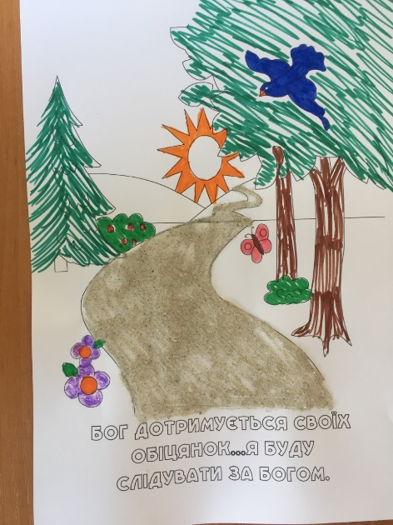
Звертайте увагу на те, коли закінчується служіння. Як тільки ви зрозуміли, що служіння закінчилось, ставте таймер на 1 секунду, щоб він задзвонив, і збирайте всіх дітей на підлозі.
Дошка Відзнак
Дайте стікери дітям які:
присутні
не порушували правила
принесли свої листочки “ Обговорення вдома ”
Кожна дитина, яка зібрала 25 стікерів може обрати приз з коробки.
Молитва
Вчитель молиться, дякує Богу за час, проведений разом і молиться за благословіння для кожної дитини, називаючи кожне ім'я.
Правила
Нагадайте дітям, що правила досі діють (навіть в коридорі та інших кімнатах). Нехай вони назвуть правила та погодяться слідувати ним.

